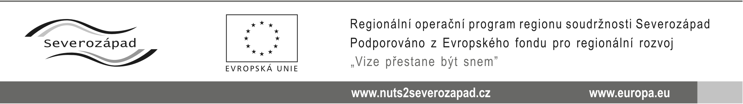

oznámení o výběru nejvhodnější nabídky
dle § 81 odst. 3 zákona č. 137/2006 Sb., o veřejných zakázkách, ve znění pozdějších předpisů (dále jen „zákon“)

veřejné zakázky:

„Revitalizace historického jádra města Jáchymov etapa I.C“

Identifikační údaje zadavatele:
Název | Město Jáchymov
Sídlo | nám. Republiky 1, 362 51 Jáchymov
IČ | 002 54 622
Statutární zástupce | Ing. Bronislav GRULICH, starosta města

Ve věci zadávacího řízení ke shora uvedené podlimitní veřejné zakázce na stavební práce, zadávané v otevřeném řízení dle ustanovení § 21 písm. a) zákona a ustanovení § 27 zákona, oznamuje, dle ust. § 81 odst. 3 zákona, výběr nejvhodnější nabídky.

Zadavatele v rámci zadávacího řízení na předmětnou akci obdržel nabídky těchto uchazečů:
Pořadové číslo | Obchodní jméno nebo název, sídlo | IČ
1 | EUROVIA CS, a.s.,  odštěpný závod oblast Čechy západ, závod Karlovy Vary  Sedlecká 72, 360 02 Karlovy Vary | 45274924
2 | Subterra a.s.  Koželužská 2246/5, 180 00 Praha 8 | 45309612
3 | Algon a.s.  Ringhofferova 1/115, 155 21 Praha 5 | 28420403
4 | STRABAG a.s.  Odštěpný závod České Budějovice,  Vrbenská 31, 370 06 České Budějovice | 60838744

Zadavatel stanovil pro zadání veřejné zakázky základní hodnotící kritérium, kterým je nejnižší nabídková cena bez DPH. Zadavatel stanovil pořadí nabídek podle výše nabídkové ceny, nabídky seřadil od nejnižší po nejvyšší.

Na základě vyhodnocení nabídek stanovil zadavatel jako nejvhodnější nabídku:
Pořadové číslo | Obchodní jméno nebo název | Nabídková cena bez DPH
1 | EUROVIA CS a.s. | 7.679.189,00,-Kč

Pořadí dalších nabídek:
Pořadové číslo | Obchodní jméno nebo název | Nabídková cena bez DPH
4 | STRABAG a.s. | 7.920.016,00,-Kč
3 | Algon a.s. | 8.129..466,61,-Kč
2 | Subterra a.s. | 8.204.536,00,-Kč

Zároveň tímto vyzýváme uchazeče, jehož nabídka byla nejvhodnější, a to společnost EUROVIA CS a.s., IČ: 45274924, k zahájení součinnosti vedoucí k uzavření písemné smlouvy na realizaci příslušné zakázky. Kontaktní osoba ve věci uzavření smlouvy je: Jan Hadrava, tel.: 606 612 017.

V souladu s ust. § 110 odst. 4 zákona je Vaše společnost oprávněna podat do 15 dnů ode dne doručení tohoto oznámení zadavateli zdůvodněné námitky.

V Jáchymově, dne 25.04. 2014

Ing. Bronislav G R U LI CH, v.r.
starosta města

Doručeno:
- EUROVIA CS, a.s., odštěpný závod oblast Čechy západ, závod Karlovy Vary, Sedlecká 72, 360 02 Karlovy Vary
- Algon a.s., Ringhofferova 1/115, 155 21 Praha 5, adresa pro doručování: Joštova 1, 350 02 Cheb
- Subterra a.s., Koželužská 2246/5, 180 00 Praha 8
- STRABAG a.s., Odštěpný závod České Budějovice, Vrbenská 31, 370 06 České Budějovice, adresa pro doručování: STRABAG a.s., Odštěpný závod České Budějovice, Oblast ZÁPAD, Závodní 4/12, 360 06 Karlovy Vary

